**新一代配网主站系统**

**一线一案**

**功能使用文档**

**南瑞研究院**

**系统研发中心基础应用软件部**

**2019-12**

1 功能介绍 2

2 使用说明 3

2.1 一线一案上传 3

2.2 一线一案上传 6

|  |  |  |  |  |  |
| --- | --- | --- | --- | --- | --- |
| 版本号 | 修订内容 | 修订人 | 审签人 | 发布日期 | 更新说明 |
| V1.0.1 | 建立文档 | 蒋盛祥 |  | 2019.12 | 初次修订 |
|  |  |  |  |  |  |
|  |  |  |  |  |  |
|  |  |  |  |  |  |
|  |  |  |  |  |  |
|  |  |  |  |  |  |
|  |  |  |  |  |  |
|  |  |  |  |  |  |
|  |  |  |  |  |  |
|  |  |  |  |  |  |
|  |  |  |  |  |  |
|  |  |  |  |  |  |

# 功能介绍

根据北京国网的要求,各区权限账号通过页面上传线路的方案（pdf文件）到服务器，并统计线路方案的覆盖率。并做方案展示。

总共分两个页面：一线一案上传，一线一案查看

# 使用说明

## 一线一案上传

进入一线一案上传页面，点击北京市，两个文本框都没有数据

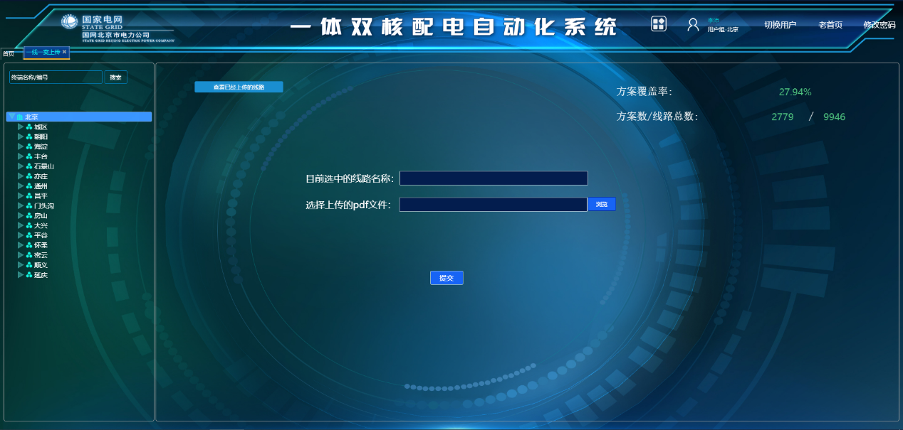

右上角有方案覆盖率，已上传的方案数和线路总数



点击查看已上传的线路，跳出弹窗，展示已经上传方案的线路台账，包括区域名称，变电站名称，线路名称，支持按线路名称查询和表格的导出。

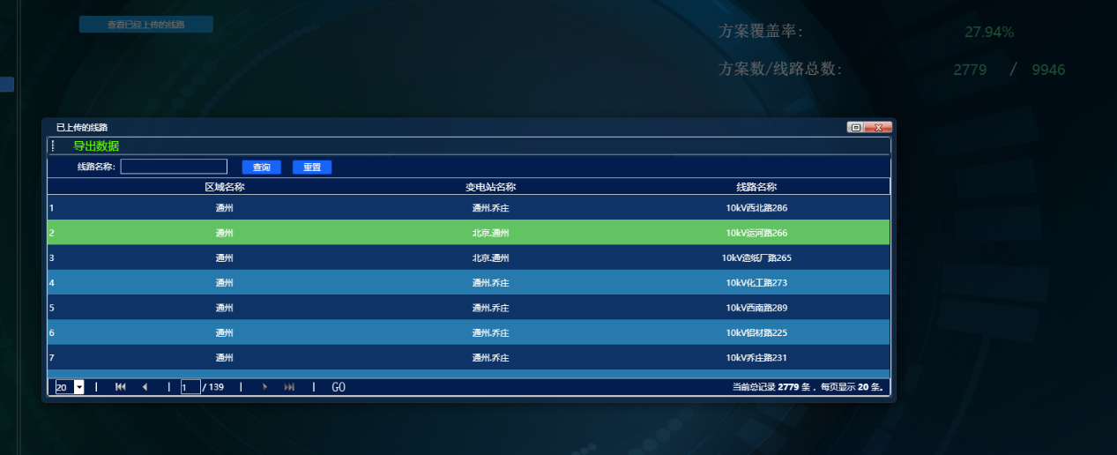

左侧导航树支持模糊查询

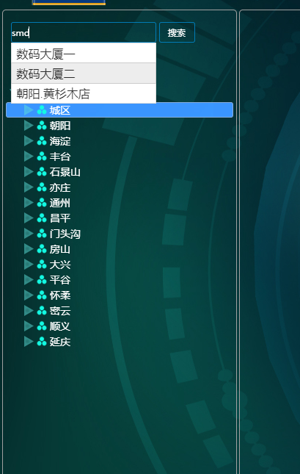

定位到线路节点，目前选中的线路名称一栏，有线路名称。

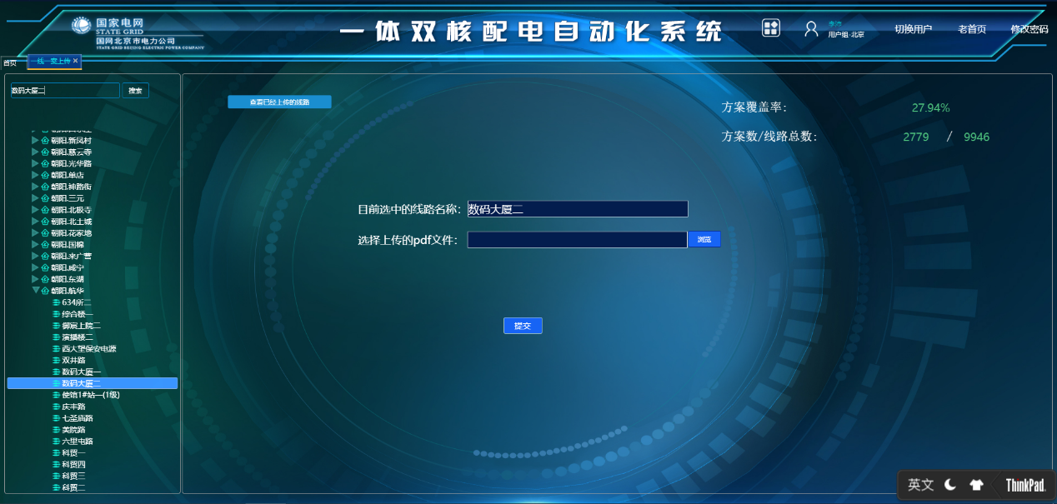

随便上传一个文件

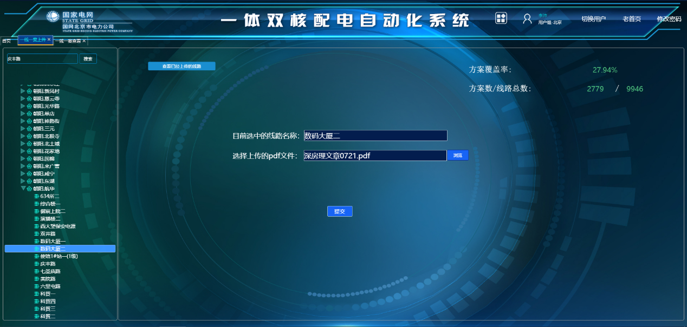

点击提交，进度条会显示上传的文件路径不对，或者文件类型等提示

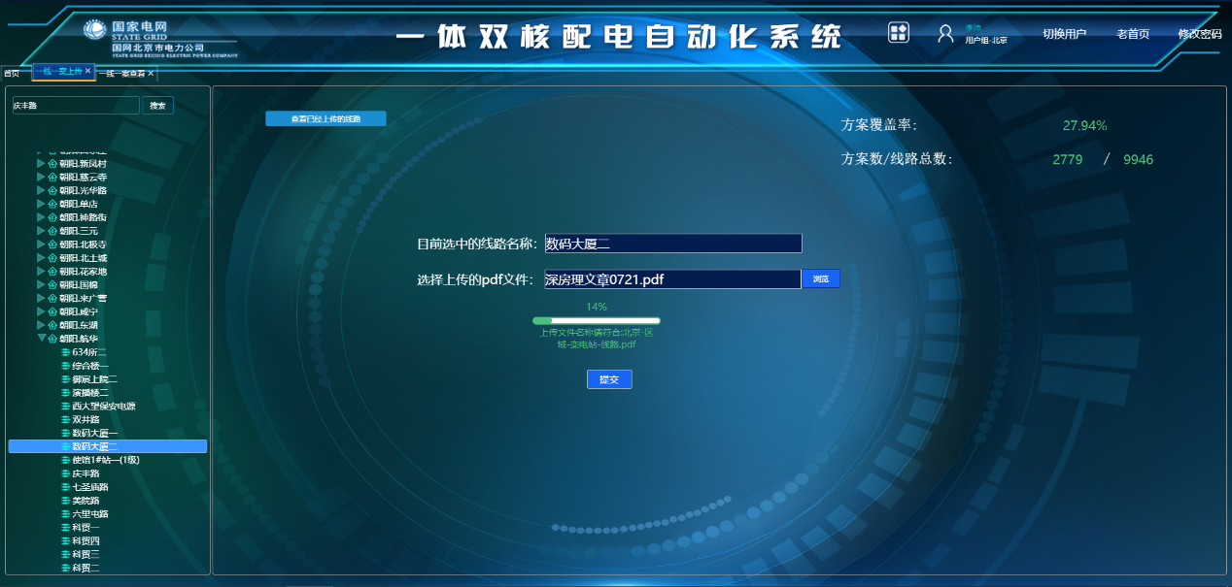

重新选择正确的pdf

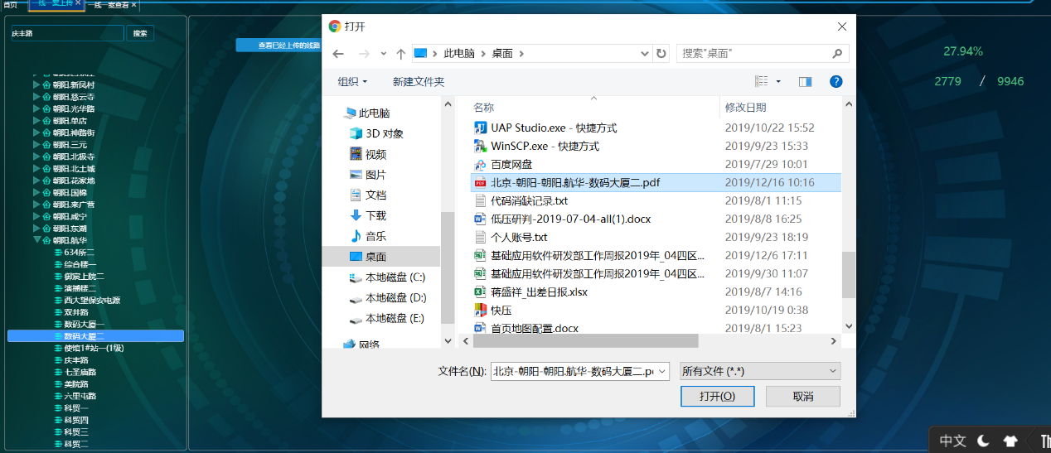

显示上传成功

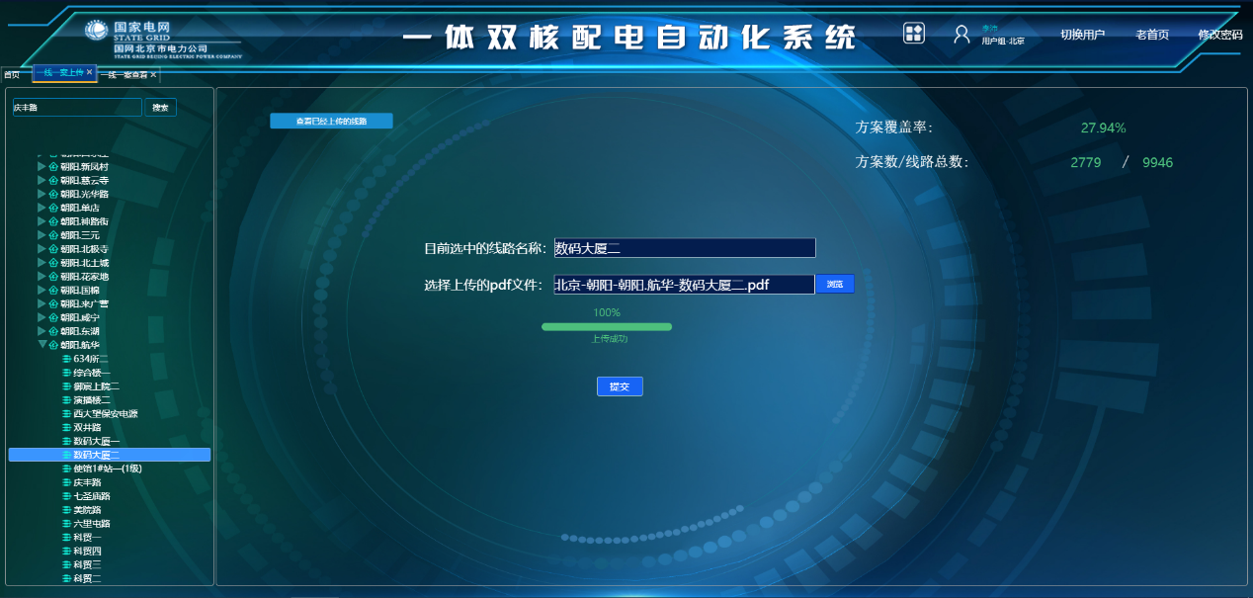

服务器上也有了方案

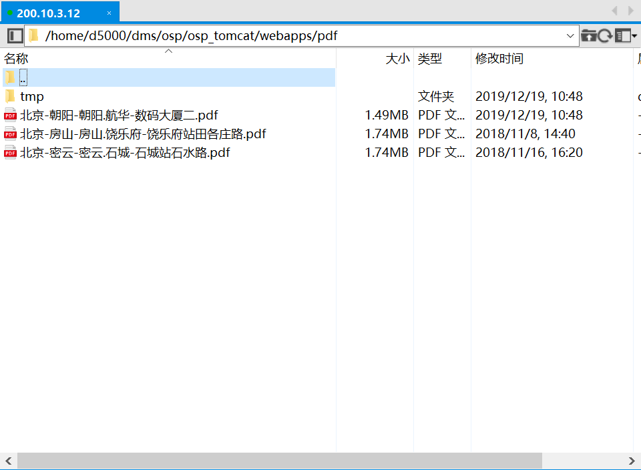

## 一线一案上传

上传成功的的线路，会在一线一案上传页面出现

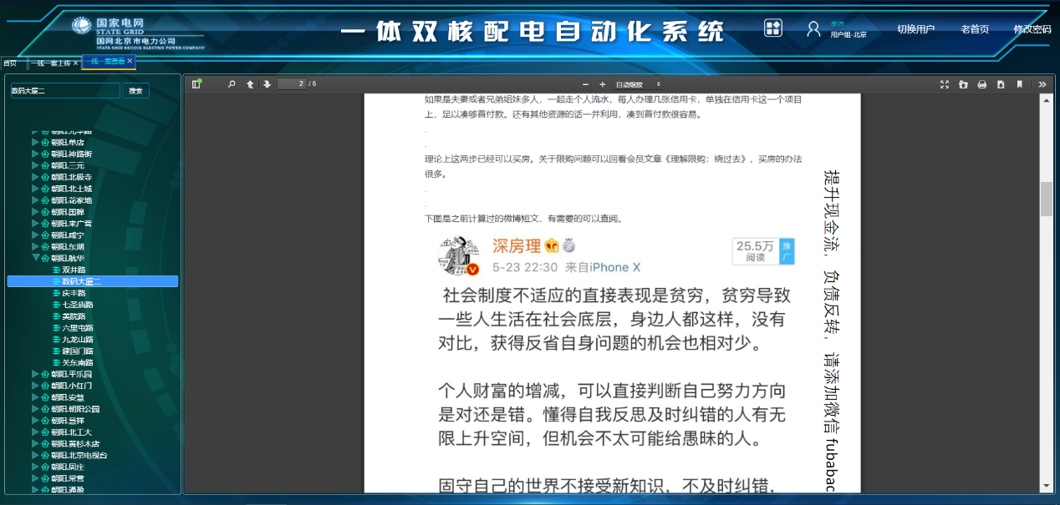

而继续打开一线一案上传页面，发现该线路在选择上传的pdf文件一栏有已经上传的pdf文件名称，如果没有表示该线路没有上传方案。

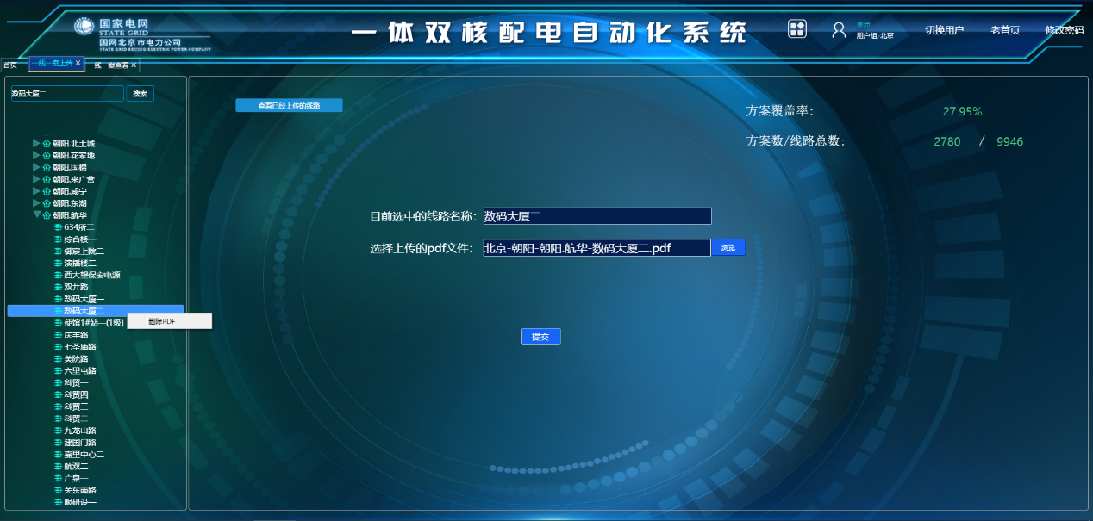

右键删除方案

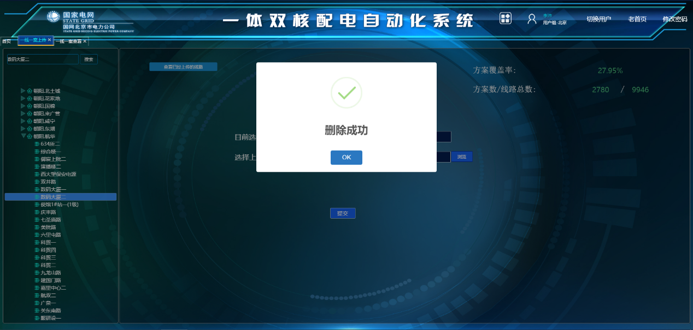

则不再有文件名称

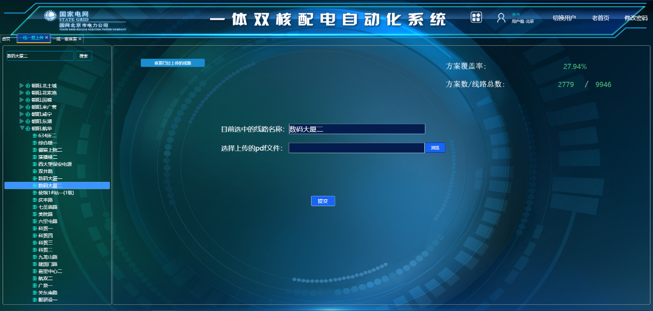

一线一案查看页面也不再有该线路节点

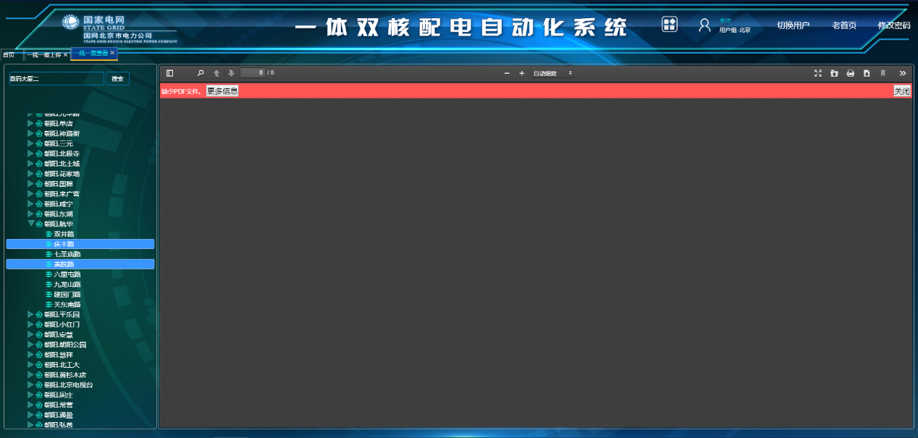

服务器上也没有该线路的方案

